附件1

宜良县退役军人服务“一类事”
一站式服务事项办事指南

宜良县政务服务管理局
宜良县退役军人事务局

一、基本信息
“一类事”事项名称 | 宜良县退役军人服务“一类事” | “一类事”事项编码
牵头单位 | 宜良县退役军人事务局 | 配合单位 | 宜良县公安局  宜良县人力资源和社会保障局  宜良县医保局  宜良县人民武装部  宜良县司法局  宜良县委组织部
服务对象 | 自主就业退役军人 | “一类事”涉及事项（服务） | 1.退役军人服务“一件事”；  2.就业、创业指导  3.法律援助。
办理形式 | 线下窗口办理
法定办结时限  （工作日） | 43 | 承诺办结时限  （工作日） | 15
是否收费 | 是 | 线下跑动次数 | 1次
线下跑一次原因和环节 | 获取电子证照 | 网上办理深度
是否支持预约办理 | 否 | 有无中介服务 | 无
联办能力 | 联合受理、联合审查、联合审批
咨询方式 | 现场咨询：云南省昆明市宜良县退役军人事务局一楼服务中心  电话咨询：0871-67529126
监督方式 | 现场投诉：宜良县退役军人事务局一楼思想政治和权益维护科
办理时间 | 星期一至星期五上午：8:30—12:00，下午：13:30-17:00,法定节假日除外
办理地址 | 地址：云南省昆明市宜良县花园街18号一楼宜良县退役军人服务中心

二、设定依据

（一）退役军人服务“一件事”
按照云南省退役军人事务厅、云南省人力资源和社会保障厅、云南省公安厅、云南省医疗保障局、云南省军区动员局印发的《云南省退役军人服务“一件事”工作方案的通知》（云退役发【2024】63号）设定依据执行。
（二）就业、创业指导
《中华人民共和国退役军人保障法》第四章 教育培训 第三十一条 退役军人的教育培训应当以提高就业质量为导向，紧密围绕社会需求，为退役军人提供有特色、精细化、针对性强的培训服务。国家采取措施加强对退役军人的教育培训，帮助退役军人完善知识结构，提高思想政治水平、职业技能水平和综合职业素养，提升就业创业能力。
第五章就业创业 第三十八条 国家采取政府推动、市场引导、社会支持相结合的方式，鼓励和扶持退役军人就业创业。
第三十九条 各级人民政府应当加强对退役军人就业创业的指导和服务。县级以上地方人民政府退役军人工作主管部门应当加强对退役军人就业创业的宣传、组织、协调等工作，会同有关部门采取退役军人专场招聘会等形式，开展就业推荐、职业指导，帮助退役军人就业。
- 法律援助
退役军人事务部、司法部关于印发《加强退役军人法律援助工作的意见》的通知，退役军人法律援助工作是加强退役军人服务保障的重要举措，是维护退役军人合法权益的一项重要民生工程。推进退役军人法律援助工作，对于建立健全退役军人权益保障机制，完善公共法律服务体系，具有重要意义。为全面落实中共中央办公厅、国务院办公厅《关于完善法律援助制度的意见》和《中华人民共和国退役军人保障法》、《中华人民共和国法律援助法》等政策法律制度，加强退役军人法律援助工作。各级退役军人事务部门在退役军人服务中心(站）挂牌设置法律咨询窗口，做到全覆盖，为退役军人提供法律咨询、转交法律援助申请等服务。

三、申报须知(组合)

（一）退役军人服务“一件事”
按照云南省退役军人事务厅、云南省公安厅、云南省人力资源和社会保障厅、云南省医疗保障局、云南省军区动员局印发的《云南省退役军人服务“一件事”工作方案的通知》（云退役发〔2024〕63号）申报须知执行。
（二）就业、创业指导
1.退役军人在办理报到手续时，由退役军人事务局工作人员负责报到登记，择期召开专场招聘会并开展创业指导课程。
2.咨询电话：0871-67529126;
（三）法律援助
1.援助对象:具有宜良县户籍的现役军（警）官、文职干部、士兵以及具有军籍的学员；军队中的文职人员、非现役公勤人员、在编职工，由军队管理的离退休人员，以及执行军事任务的预备役人员和其他人员按军人对待；
2.事项范围符合规定：涉及侵害军人名誉纠纷的；请求给予优抚待遇的；涉及军人婚姻家庭纠纷的；人身伤害案件造成人身损害或财产损失请求赔偿的；涉及房屋买卖、租赁、拆迁安置补偿纠纷的；涉及农资产品质量纠纷、土地承包纠纷、宅基地纠纷以及保险赔付的；《中华人民共和国法律援助法》规定的法律援助事项范围或者法律、法规、规章规定的其他情形；
3.经济状况相关要求：一般情况下，需证明经济困难。但如果是义务兵、供给制学员及其军属，执行作战、重大非战争军事行动任务的军人及其军属，烈士、因公牺牲军人、病故军人的遗属申请法律援助，则无需提交经济困难证明。

（四）材料在退役报到时一次性收取。
注意事项：
办事事项名称 | 事项办理选择 | 情形备注
退役军人服务“一件事” | 必办
党组织关系转移 | 选办
法律援助 | 选办

- 申请材料
序号 | 材料标准名称 | 材料类型 | 材料形式 | 来源渠道 | 出具部门 | 纸质材料份数 | 材料必要性 | 涉及事项 | 非必要材料涉及情形 | 备 注
1 | 云南省退役军人服务“一件事”申请材料 |  |  |  |  |  |  |  |  | 按照云南省2024年退役军人服务“一件事”申请材料要求提交
2 | 介绍信 | 原件 | 纸质 | 政府部门核发 | 部队 | 1 | 必要 | 党组织关系转移

五、办理流程图

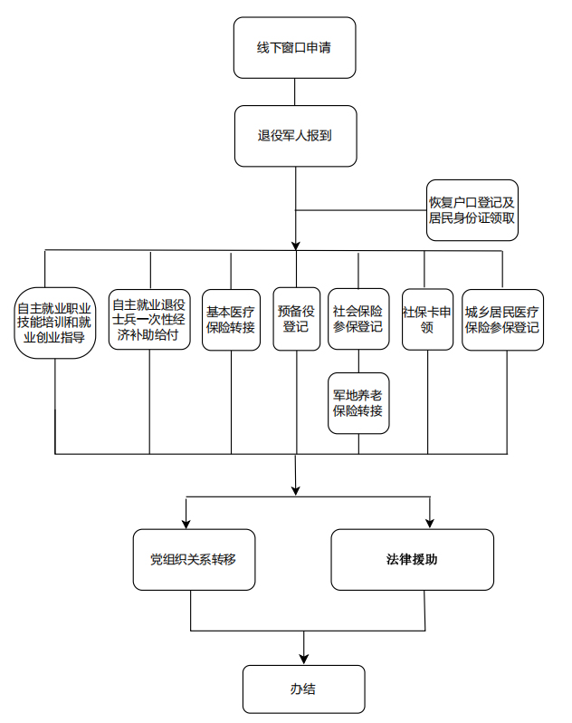

六、办理结果
（一）结果信息
序号 | 结果名称 | 结果类型 | 是否支持物流快递 | 备注
1 | 落户介绍信 | 其他 | 否
2 | 居民身份证 | 证照 | 否
3 | 居民户口簿 | 证照 | 否

（二）结果样本
1.落户介绍信
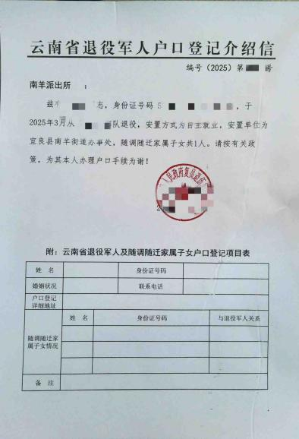
2.居民身份证


3.居民户口簿
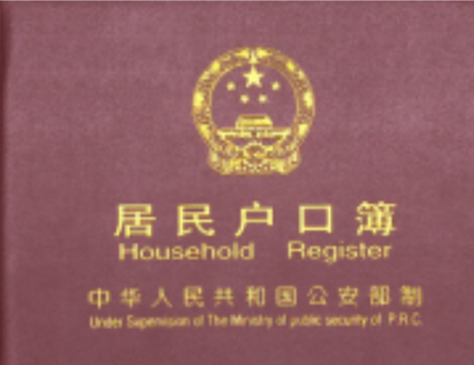

七、收费信息

收费项目名称 | 收费标准 | 收费依据 | 网上支付
居民身份证 | 1.初次申领免费；  2.到期换领20元；  3.损坏换领、遗失补领40元。 | 《国家发展改革委、财政部关于居民身份证收费标准及有关问题的通知》（发改价格﹝2003﹞2322号） | 无

